Pályázati felhívás
Erasmus+ Felsőoktatási munkatársak képzési célú mobilitása (STT)

Várjuk azon kollégák jelentkezését, akik szeretnének részt venni a 2019/2020-as tanévben (2020. szeptember 30-ig) az Erasmus program keretében rövid távú személyzeti mobilitásban.

A személyzeti mobilitási pályázat célja
A pályázat célja az, hogy az intézmény adminisztratív munkakörben dolgozó alkalmazottainak képzési célú nemzetközi mobilitását támogassa úgy, hogy a kiutazó a mobilitás során az intézmény egésze számára hasznosítható tapasztalatokat szerezzen, jó gyakorlatokat ismerjen meg. Pályázhat oktató is, amennyiben nem oktatási tevékenység megvalósítását tervezi.

Támogatható tevékenység
Felsőoktatási munkatársak képzési célú mobilitása (2-60 nap utazás nélkül), amely háromféle támogatási lehetőséget nyújt:
- Felsőoktatási intézmény munkatársainak mobilitása egy külföldi vállalathoz
Cél: tudástranszfer és gyakorlati készségek fejlesztése: szemináriumok, kurzusok, gyakorlati periódus, átirányítás, stb.
- Adminisztratív és más nem oktató munkatársak mobilitása egy külföldi partner felsőoktatási intézménynél
Cél: tapasztalatszerzés, jó gyakorlatok azonosítása és átvétele, jelenlegi munkakör betöltéséhez szükséges készségek továbbfejlesztése
- Oktatók mobilitása egy külföldi partnerintézménynél
Cél: képzésben való részvétel

Pályázati feltételek
Pályázatot nyújthat be:
- aki magyar állampolgár (vagy huzamos tartózkodási engedéllyel vagy menekültként tartózkodik Magyarországon);
- aki a Testnevelési Egyetemmel legalább egy éve közalkalmazotti jogviszonyban áll (ez alól kiemelten indokolt esetben az az NKI vezetője felmentést adhat);
- a támogatás megítélésekor előnyt élveznek azok az oktatók, akik először részesülnek Erasmus támogatásban, tanszékvezetők, szakfelelősök, és/vagy a nemzetközi képzések fejlesztésénél nagyobb szerepet vállaló kollégák;
- legalább B2-es nyelvvizsgával rendelkezik a célországban használt munkanyelvből; a pályázatában megfogalmazott program egybeesik a szervezeti egység és az egyetem nemzetköziesítési célkitűzéseivel.

További szempontok:
- A küldő intézmény lehet egy ECHE tanúsítvánnyal rendelkező felsőoktatási intézmény vagy bármilyen külföldi „vállalkozás” (a munkaerőpiacon vagy az oktatás, képzés vagy az ifjúság területén aktív privát vagy közintézmény).
- Konferencia részvétel nem támogatható.
- A fogadó intézmény országa nem lehet a küldő intézmény országa és a pályázó állandó lakhelye szerinti ország sem.
- A munkatárs a pályázatában benyújtott, az érintett felek által jóváhagyott és aláírásukkal elfogadott egyéni munkaprogramot követi.

Szükséges dokumentumok
Az alábbi dokumentumok egy nyomtatott példányát kell beadni a Mobilitás Irodába:
- kitöltött pályázati űrlap;
- munkaviszony igazolása;
- fényképes szakmai önéletrajz;
- a közvetlen munkahelyi vezető által jóváhagyott és a fogadó féllel egyeztetett munkaterv vagy tanulmányi terv (Staff mobility for training agreement)
A teljes pályázati anyagot a Nemzetközi Kapcsolatok Igazgatósága (NKI) Központi épület A104. kell nyomtatva-aláírva és benyújtani elektronikusan (redli.andrea@tf.hu). A jelentkezést csak hiánytalanul kitöltött jelentkezési lap és leadott pályázati dokumentáció esetén tekintjük érvényesnek. A jelentkezők kiutazásáról az NKI dönt a rendelkezésre álló források függvényében. Az Iroda “várólistát” is vezet, és az esetlegesen megmaradó támogatási keret szétosztásáról döntést hoz.

A programban részt vevő országok
Az Európai Unió tagállamai (Ausztria, Belgium, Bulgária, Ciprus, Cseh Köztársaság, Dánia, Egyesült Királyság, Észtország, Finnország, Franciaország, Görögország, Hollandia, Horvátország, Írország, Lengyelország, Lettország, Litvánia, Luxembourg, Magyarország, Málta, Németország, Olaszország, Portugália, Románia, Spanyolország, Szlovákia, Szlovénia, Svédország)
Nem EU tagállamként a programban szintén részt vesz: Macedónia Volt Jugoszláv Köztársaság, Izland, Liechtenstein, Norvégia, Törökország

A támogatás mértéke

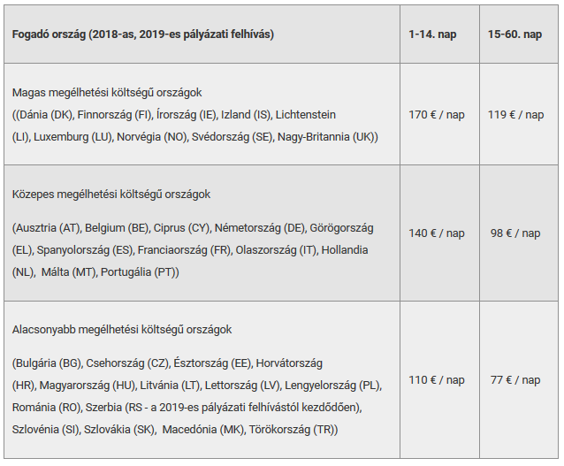
Utazási támogatás távolság alapján:

10- 99 km | 20 euró
100 - 499 km | 180 euró
500 - 1 999 km | 275 euró
2 000 - 2 999 km | 360 euró
3 000 - 3 999 km | 530 euró
4 000 - 7 999 km | 820 euró
8 000 - 19 999 km | 1500 euró

Megjegyzés:

- A Nemzetközi Kapcsolatok Igazgatósága a személyzet közvetítésével nem foglalkozik, a jelentkezők veszik fel a kapcsolatot azzal az intézménnyel, ahová kiutazni szándékoznak.
- Konferencián való részvételt a program nem támogat.
- Javasolt pályázott időszak 5 munkanap. Sikeres pályázat esetében 5 munkanapra garantált a támogatás, hosszabb pályázott időszak esetében a rendelkezésre álló összeg függvényében kaphat a résztvevő további támogatást.

